尊敬的华为公司总裁任正非先生：您好！

我是中国百姓才艺网的总编辑邵华，在您百忙之中打扰您了！近年来，无论是在电视、报刊、杂志、互联网上，无不传送着华为有您领导着一个优秀的管理团队，其的产品已经应用于170 多个国家和地区，服务全球1/3的人口。为国家做出了突出的贡献。为此我代表中国百姓才艺网全体会员，诚恳地希望您给我们以帮助，我们愿意加入华为做出我们应有的贡献。现向您做一汇报：
中国百姓才艺网的总体思路：遵章守法，调动全国热爱才艺的老百姓、艺术家、企业家、社会各界人士的积极因素，用1-3年打造中国百姓才艺展演第一大平台，传承百姓中华传统文明美德的第一阵地；企业产品宣传销售百姓赚钱收益第一网络，竟而达到参网会员才艺展示，个人还增加收益双丰收。公司上市盈利。
运营模式：老百姓才艺+互联网+产品=盈利

七年的工作历程
目前状况：中国百姓才艺网成立2009年7月20日邵华总裁以个人申请了《中国百姓才艺网》网站，经中华人民共和国工业和信息化部注册备案通过，备案号为：辽ICP10016501。 2012年12月注册了鞍山华龙嘉艺文化艺术有限公司（以公司申请中国百姓才艺网备案号为：辽ICP13011247）至今，一个子网站（百姓交易网www.baiyi163.com）开播49个频道。
内容涵盖：声乐、曲艺、器乐、舞蹈、文学、摄影、演绎、文化艺术交流、非遗展示、文化旅游、会员天地、艺术团体、社区文化、百艺快讯、影视传媒等多项目，容量大、传播快、受众广、时间长、超远程，实现图文影音的比较先进传播大众才艺展示的文化领域。同时，中国百姓才艺网与《中国文化艺术网》、《盛京文学网》、《中国书法家联盟网》、《辽宁文学艺术网》等30余家企业网站合作百姓才艺展示。几年来，网站点击率从当初的200个/天提高到今天的10万/天；网内的栏目稿件在《央视网》《央视网华人频道》、《工人日报》、《鞍山老年报》、《辽宁电视台》、《千华网》、《鞍山市人民广播电台》、《光明网》、《网易网》等50多家媒体发表，专题采访、诗歌等稿件800多件；
近三年，才艺网组织百姓才艺表演赛事活动及社会公益文艺演出活动百余场。 2010年《庆国庆迎中秋、网上星光大道》消夏文艺晚会。 2011年的《共舞春天迎春晚会》、《我爱我的祖国网上摄影大赛》、《百姓春节联欢晚会》、《劳动者之歌》文艺晚会、《劳动者之歌》、《庆七一文艺汇演》等；参加人员10万多人次，扩大了才艺网的知名度，受到了老百姓的欢迎并踊跃参演。
到目前为止，
一是：才艺网组织架构网内建立：文化艺术中心；新闻报道中心、视频采编中心、事业运营中心、网络编辑中心、后勤保障中心。网外联建了鞍山、北京、吉林、盘锦、白山、陕西、沈阳、大连、营口、高密、青岛、台安、桂林、北方、大庆等25个分站；建立了千山积翠山庄QQ群活动基地、古月山庄影视基地、佳宁生态园文化艺术基地、黄家草编工艺品基地、冯子瀚拉丁舞少儿艺术活动基地，与鞍山市铁东区文化馆、艺馨泽惠文化传媒、天影传媒、单田芳艺术学校、辽宁商战联盟企业建立合作艺术基地等9个。
二是：从建站至今，一直受到鞍山市委、市政府领导的大力支持，赛事文艺展播经常到现场讲话，铁东区委领导还具体为才艺网解决办公室等实际问题，对才艺网给予了厚望。为才艺网进一步发展打下了一定的政治基础。
三是：歌唱家江山、版画家徐冰、书法家范增、评书艺术家单田芳、刘兰芳、田连元，作曲家印青、文学家余秋雨等百名艺术家作为网内艺术顾问。经常为才艺网出谋划策，为网内打造才艺精品给与了大力帮助和支持。
中国百姓才艺网七年的建站发展历程已坚定地告诉我们：中国百姓才艺网已经建立了一套比较完整、完善的老百姓才艺展示的活动舞台。创始人、总裁邵华用他七年辛勤的汗水和聪明才智所耕耘的土地，正在孕育着遍布全国盛开的花朵。作为政协委员、同盟会盟员、易学专家、作家、记者、企业法人于一身的知名人士邵华。胸怀大志、作风正派、坚毅不拔、敢于担当。曾荣获鞍钢矿山公司“文明青年”称号、沈阳铁路局优秀报道员及最佳通讯员称号。鞍山市优秀保险代理人，辽宁省挑战“108”霸主称号，连续8年荣获省市优秀管理者，创作的保险诗歌《寿险代理人的心声》、《男子汉的宣言》在全国保险业内广为流传。先后被鞍山电视台、鞍山日报、中国保险报、《央视网》《光明网》《辽宁政协网》《民盟辽宁省委网》等媒体专访。所撰写的论文《周易企业策划与管理》得到易学界专家、学者的好评和推介。
中国百姓才艺网虽然取得了一定的成绩，邵华没有沾沾自喜，没有停下那前进的脚步，他要乘借党的大力推动文化产业发展的东风，在万众瞩目的文化艺术领域里，联合各界朋友把《中国百姓才艺网》，打造成互联网+的百姓才艺展播全国第一大平台，并连接世界各国华人，让中华民族灿烂的文明艺术走进每一个华人家庭。引领百姓学艺术、演艺术、爱艺术，离不开艺术。实现中国百姓才艺网经济利益最大化。

二、今后的工作规划
目标展望主题：永远跟党走，实现百姓才艺梦。国家注册规范正规健康的百姓才艺展示第一平台，百姓才艺展示和商品经营的双丰收的缔造者和领导者。省市县加盟工作站遍布全国各地，百姓参与率近亿人次或更多，组织建设和运营模式完备，经营利润可观。组织运营模式推广到国外。百姓才艺网已成为国外华商积极支持、政府大力扶持、企业参与赞助、工作人员勤奋、百姓离不开的才艺表演和展播的第一品牌。
尊敬的华为总裁任正非先生，再一次恳请您在百忙当中看看我的来信，聆听您的教诲，给与我更大的帮助，我愿意组织全国百姓才艺网的会员加入您的团队，共创美好的未来。

您的学生 中国百姓才艺网：邵华
二O一六年八月二十三日
另附：
联系方式：手机17710468163 / 13284205026
0412-2526163 / 2569163
QQ:2142381365@qq.com 1048906388@qq.com
微信号：13284205026 / 18642241692 / 13065448107
中国百姓才艺网（官方网站）www.baiyi163.cn

中国百姓才艺网创始人、总编辑：邵华
邵华（笔名：华文）1964年6月出生于吉林省白山市，本科学历,辽宁省鞍山市铁东区政协委员,中国民主同盟会盟员，现任中国百姓才艺网www.baiyi163.cn创始人、总编辑，鞍山华龙嘉艺文化艺术有限公司法人.

1982年3月参加工作，鞍钢矿山运修综合厂从事保卫干事、团委副书记，荣获鞍钢矿山公司“文明青年”称号。1984年8月在沈阳铁路局下属机关党委办公室从事新闻报道、治安综合治理工作等。曾参加过《工人日报》、《鞍山日报》新闻专业学习。连续10年荣获沈阳铁路局优秀报道员及最佳通讯员，稿件先后在《经济日报》、《中央人民广播电台》、《沈阳铁道报》、《辽宁日报》、《中国青年报》、《人民铁道》、《工人日报》、《鞍山日报》、《鞍山工人报》、鞍山电视台等50多家新闻媒体发表新闻、诗歌、杂文等千余篇。
邵华的人生感悟：“只有辛勤劳动，才能品位到生活的甜美；只有奉献过的人，方能得到金色的秋天”，在1993年发表于《工人日报》人生絮语栏目。

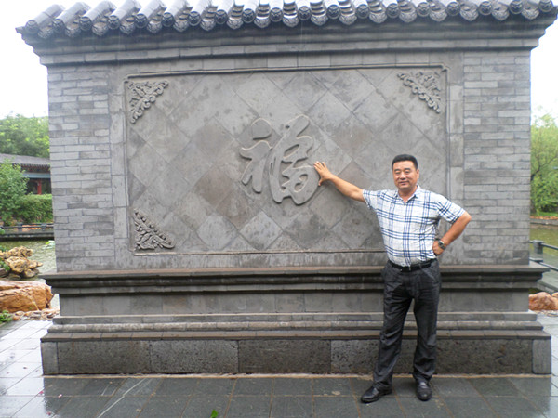
1998年2月任中国人寿保险鞍山分公司钢铁九部经理，带领百余人。荣获辽宁省、鞍山市优秀保险代理人，挑战“108”霸主称号，连续8年荣获省、市优秀管理者。先后被鞍山电视台、鞍山日报、中国保险报等媒体多次专访报道。
2002年3月学习、研究周易传统文化，对《姓名学》、《四柱预测学》、《现代风水学》、《梅花易数》颇有专长，成为世华联中华易学研究会研究员、专家，撰写的论文《周易企业策划与管理》受到易学界专家、学者的赞誉和推介。
2009年7月邵华带领文化创业团队，创建了中国百姓才艺网（www.baiyi163.cn），秉承“服务百姓、传承文化、培养人才、开拓事业”的理念，凭借着30年的新闻报道工作经验，正确把握网络新媒体的政治、文化导向。把弘扬中国优秀传统文化、打造中国百姓第一大艺术人才网站作为发展使命。先后组织了百余场大型公益文艺演出，深受政府和百姓的高度赞誉，并为专业文化团体输送了一批又一批优秀文化艺术人才。
中国百姓才艺网网站资质
一、中国百姓才艺网申请中、英文域名 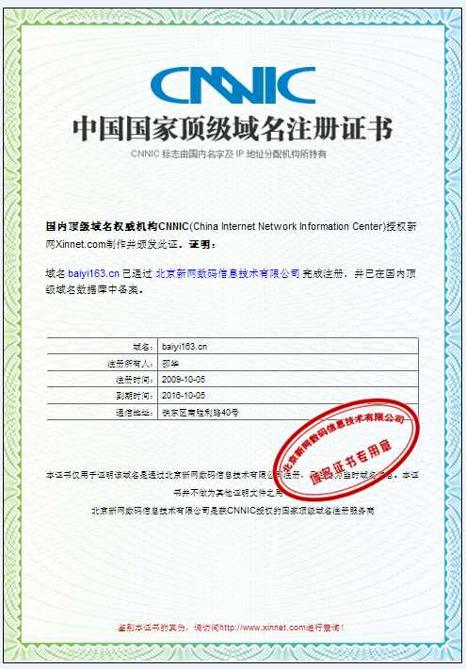
2009年10月5日，邵华在中华人民共和国信息化部申请中国百姓才艺网www.baiyi163.cn英文域名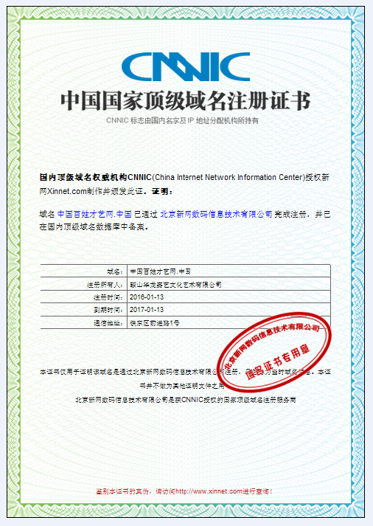
以鞍山华龙嘉艺文化艺术有限公司申请《中国百姓才艺网.中国
》中文域名

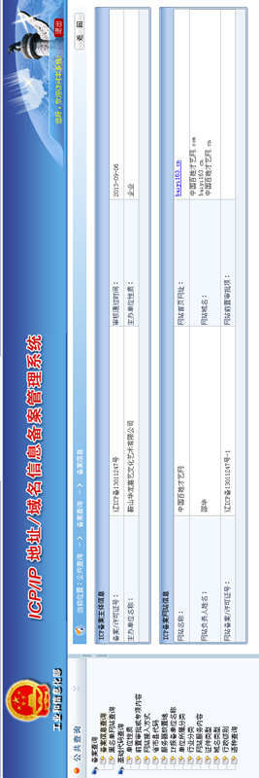
二、中国百姓才艺网隶属鞍山华龙嘉艺文化艺术有限公司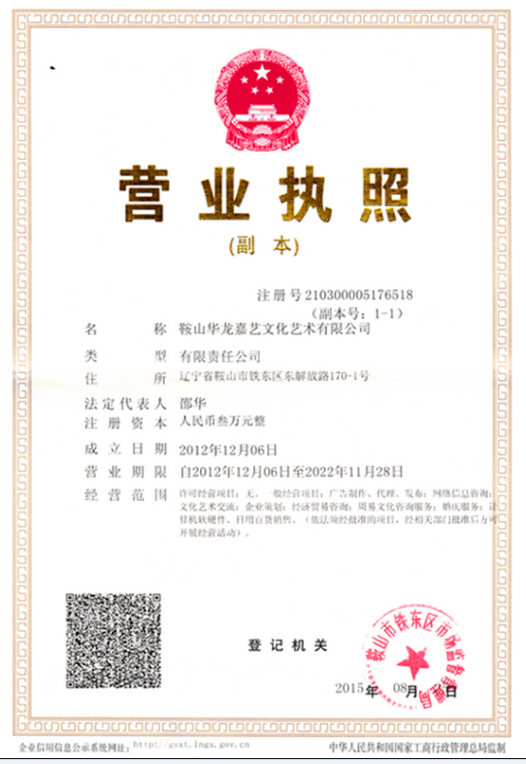
ZG 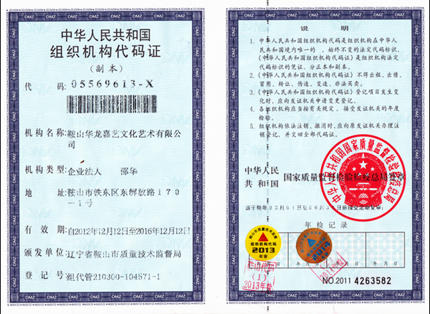
三、 中国百姓才艺网荣获国家版权证书

标识说明：作品“中国百姓才艺网”综合汉字、英文和图形设计而成，汉字“中国百姓才艺网”为本公司所经营的产品品牌。LOGO中图形是一朵盛开的五彩莲花，五个花瓣象征五湖四海百姓一家人，花瓣从白色起到蓝色、绿色、红色、黄色，象征着金生水，水生木，木生火，火生土，白手起家从事百姓文化事业。
“www.baiyi163.cn”为“中国百姓才艺网”网址，www：指互联网；bai:象征百姓，百花齐放；yi:象征艺术，艺高人胆大；16:象征一路学习；3：指前3名；cn指中国；“中国百姓才艺网”是百姓文化事业舞台，网聚天下才俊。作品“中国百姓才艺网”体现着品牌的特点和企业的形象，其寓意明确，具有自身的独创性和唯一性。
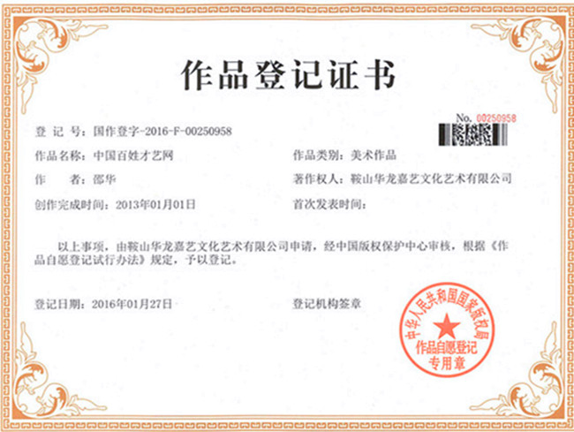
登记号：国作登字—2016—F—00250958
作者：邵华。创作完成时间：2013年01月01日
著作权人：鞍山华龙嘉艺文化艺术有限公司

四、中国百姓才艺网正式加入中国商业新媒体联盟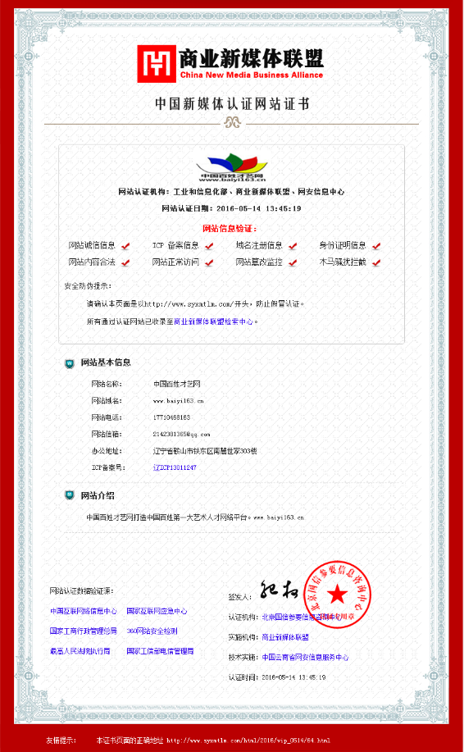五、《中国百姓才艺网》在全国公安机关互联网站信息成功备案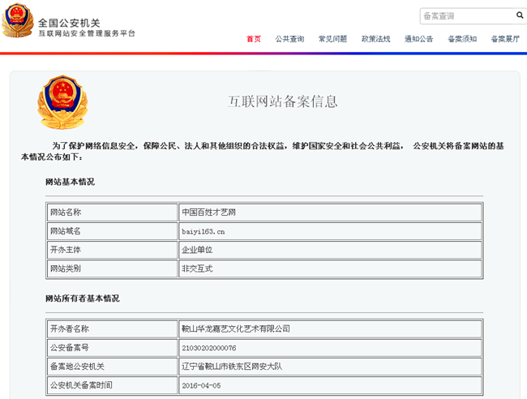

全国公安机关互联网站信息备案号：21030202000076

